GRAFIKA KOMPUTER 2021 2022

Fungsi titik

Berdasarkan konsep grafik komputer semisalnya ada sebuah fungsi untuk memplot atau membuat sebuah titik pada media grafis/graphics device (baik itu monitor atau printer) berdasarkan pixel baris dan pixel kolom dengan sintaks berikut:

titik ( baris, kolom )

dimana baris merupakan urutan baris pixel pada monitor, dan kolom merupakan deretan kolom pixel pada monitor.

contoh:

titik ( 100, 120);

Akan menggambarkan pada monitor grafis sebuah titik pada wilayah pixel baris 100 dan kolom 120.

Semisal modus grafis yang berlaku beresolusi 640 x 320.

Kolom pixel
640 pixel
ke 120
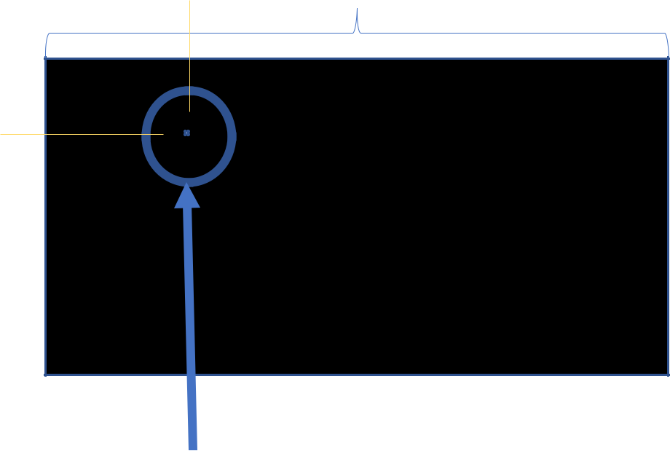

0,0
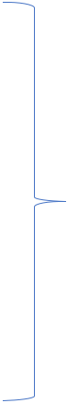

Baris

pixel

ke100

320 pixel

Lokasi pada baris 100 dan kolom 120

Seandainya pada monitor modus grafis tersebut di kenakan sebuah grafik Cartesian dengan ukuran 100, 50 dan menempati ruang grafis sebesar 200 baris dan 400 kolom, seperti gambar berikut

640 pixel

 | 50
 | 40
200 baris | 30
pixel | 20
 | 10
 | 10 | 20 | 30 | 40 | 50 | 60 | 70 | 80 90 | 100
O
 |  |  |  | 400 kolom pixel
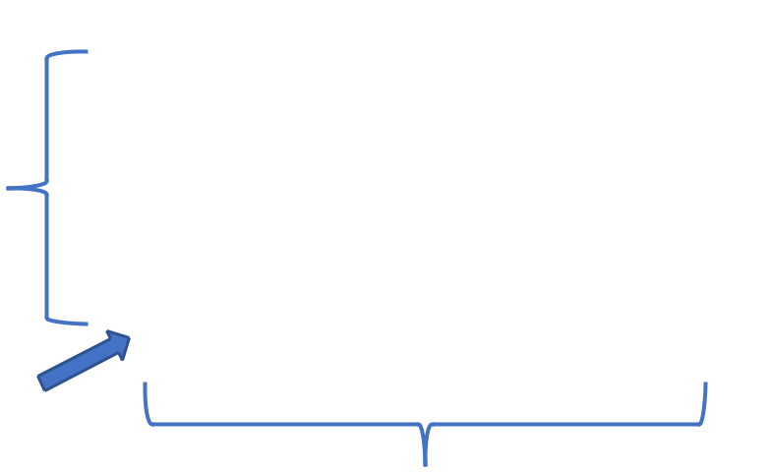

320 pixel


Dimana posisi O berada pada pixel baris ke 250 dan kolom ke 150.

Soal nomor 1 (point 15)

Buat program mengambar garis dari posisi grafik cartesian (8,10) ke posisi grafik cartesian (85,35)

dengan menggunakan fungsi (method) titik (lihat penjelasan di awal)
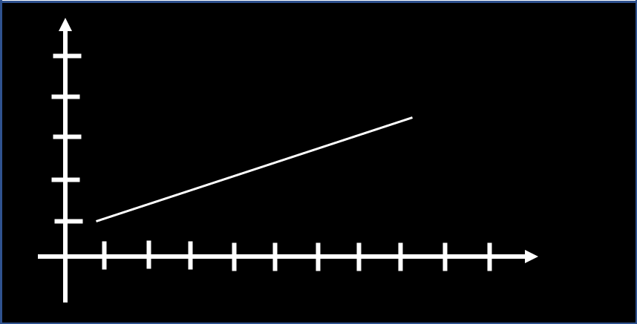

50

40

30

20

10

10 20 30 40 50 60 70 80 90 100

Silahkan gunakan style penulisan bahasa apa saja, dimana style penulisan fungsi titik bisa di sesuaikan sesuai Bahasa pemograman yang digunakan.

Tulis Bahasa yang digunakan beserta bagian coding yang menjawab soal ini. Contoh:

Bahasa pemograman: Melayu
Coding:

for .x => mov ax,bx
push dx

… dst

Soal nomor 2 (point 20)

Buat program mengambar lingkaran dari posisi grafik cartesian pusat lingkaran berada pada (50,30) dan diameter lingkaran 20 dengan menggunakan fungsi (method) titik (lihat penjelasan di awal)
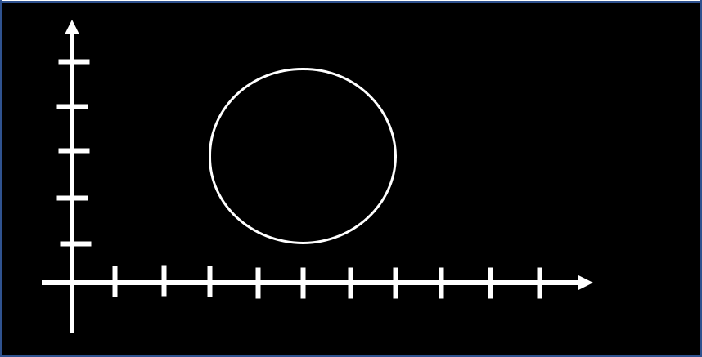

50

40

30

20

10

10 20 30 40 50 60 70 80 90 100

Silahkan gunakan style penulisan bahasa apa saja, dimana style penulisan fungsi titik bisa di sesuaikan sesuai Bahasa pemograman yang digunakan.

Tulis Bahasa yang digunakan beserta bagian coding yang menjawab soal ini Contoh:

Bahasa pemograman: Melayu

Coding:

for .x => mov ax,bx
push dx

… dst

Soal nomor 3 (point 20)

Buat program mengambar lengkungan kurva dari posisi grafik cartesian dari posisi (10,30) hingga (80,30) dan dua titik tarik yakni (35,50) dan (55,10) dengan menggunakan fungsi (method) titik (lihat penjelasan di awal)
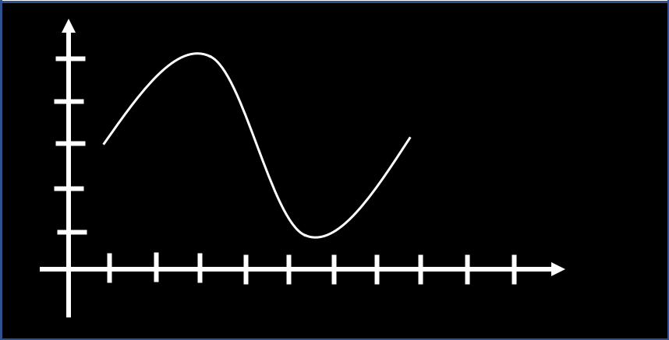

50

40

30

20

10

10 20 30 40 50 60 70 80 90 100

Silahkan gunakan style penulisan bahasa apa saja, dimana style penulisan fungsi titik bisa di sesuaikan sesuai Bahasa pemograman yang digunakan.

Tulis Bahasa yang digunakan beserta bagian coding yang menjawab soal ini Contoh:

Bahasa pemograman: Melayu
Coding:

for .x => mov ax,bx
push dx

… dst

Soal nomor 4 (point 15)

Jelaskan bagaimana cara untuk mengetahui sebuah titik berada dalam sebuah bidang atau di luar sebuah bidang ? Jelaskan dengan psedocode.
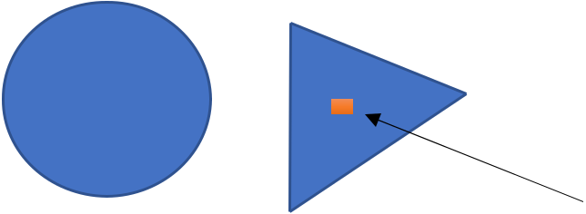

Bagaimana cara mengetahui

titik oranye tersebut dalam

bidang yang mana

Soal nomor 5 (point 30)

Jelaskan bagaimana cara untuk mengetahui sebuah area nampak ataupun tidak nampak (tersembunyi) dari satu titik pandang (line sight)? Jelaskan dengan psedocode.
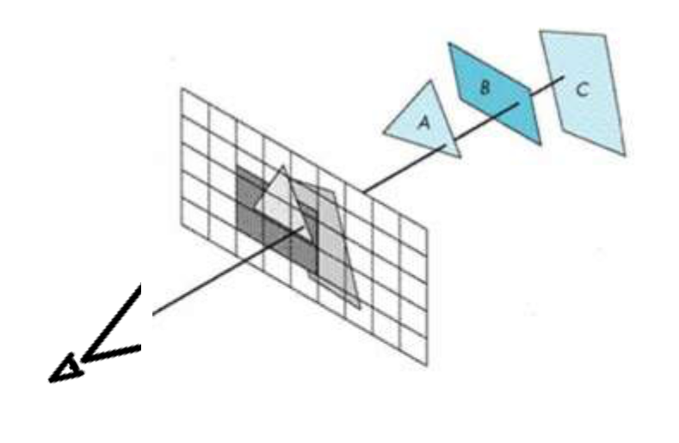

Mekanisme menjawab

Jawaban di ketik dan dikumpulkan secara digital (format pdf).

